第4版 第17章 练习与实验答案
练习17
1.选择题
(1)A (2)D (3)C (4)A (5)B (6)D (7)B (8)D (9)A (10)C
2.填空题
(1)context.drawImage(image,x,y,width,height)、
context.drawImage(image,sx,sy,sw,sh,dx,dy,dw,dh)
(2)ondragover、ondrop
(3)draggable、ondragstart
(4)ondrop
(5)new
(6)JavaScript脚本
(7)onmessage、postMessage(data)
(8)terminate()
(9) localStorage、sessionStorage、setItem(key,value)、getItem(key)、clear()、key(index)、removeItem(key)。
3.问答题
见教材。

实验17
- 源代码及效果图
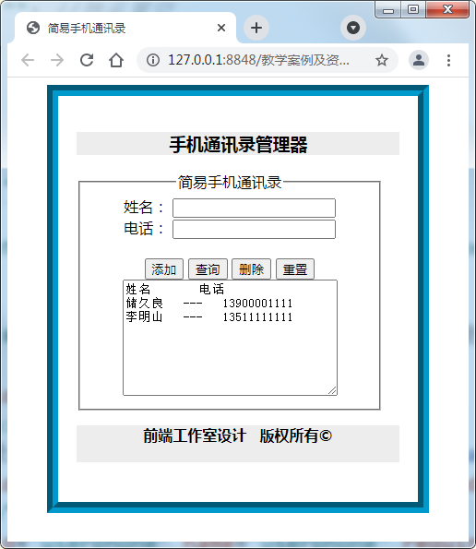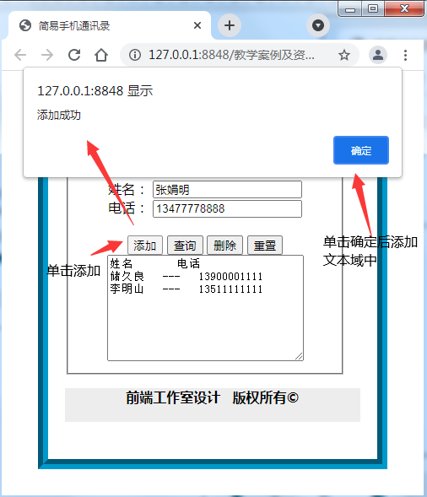

<!-- prj_17_1.html -->
<!DOCTYPE html>
<html>
<head>
<meta charset="UTF-8">
<title>简易手机通讯录</title>
<script>
//保存一条通讯记录数据，同时显示在div中
function $(id){return document.getElementById(id);}
function saveInfo(){
var name1=$("username").value;//取姓名
var phone1=$("userphone").value; //取电话
if (name1!="" && phone1!="") //不为空处理
{
localStorage.setItem(name1,phone1);
loadAllInfo();
alert("添加成功");
$("username").value="";//添加成功后置空
$("username").focus();//获得焦点
$("userphone").value=""; //添加成功后置空
}else{//姓名或电话为空，告警并获得焦点
alert("请输入姓名和电话！");
$("username").focus();
}
}
//以姓名查找通讯录信息
function findForName(){
var searchname = $("username").value;
var searchphone = localStorage.getItem(searchname); //取电话
$("userphone").value=searchphone; //填充电话
}
//从localStorage中取出所有通讯录中信息，并展现到界面上
function loadAllInfo(){
// localStorage.clear();
var result = "";
if(localStorage.length>0){
result += "姓名&nbsp;&nbsp;&nbsp;&nbsp;电话\n";
for(var i=0;i<localStorage.length;i++){
var name= localStorage.key(i);
var phone = localStorage.getItem(name);
result += name+" --- "+phone+"\n";
}
$("phoneset").innerHTML = result;
}else{
$("phoneset").innerHTML = "通讯录为空……";
}
}
//删除某一条通讯信息
function deleteName(){
$("userphone").readonly="readonly";
localStorage.removeItem($("username").value); //按姓名删除通讯录
$("userphone").value=""; //填充电话
$("username").value=""; //填充电话
$("username").focus(); //填充电话
loadAllInfo();
}
</script>
</head>
<body onload="loadAllInfo();">
<article style="width:350px;height:450px;text-align:center;border:12px groove #0099cc;margin:0 auto;padding:20px;">
<header>
<h3 style="background:#ededed;padding:10px auto;">手机通讯录管理器</h3>
</header>
<form method="post" action="">
<fieldset style="width:300px;text-align:center;">
<legend>简易手机通讯录</legend><label for="name">姓名：</label>
<input type="text" id="username" name="username" required/><br/>
<label for="telphone">电话：</label>
<input type="text" id="userphone" name="userphone" required/><br/>
<br><input type="button" onclick="saveInfo()" value="添加"/>
<input type="button" onclick="findForName()" value="查询"/>
<input type="button" onclick="deleteName()" value="删除"/>
<input type="reset">
</form>
<div id="displayallinfo" name="displayallinfo">
<textarea name="" rows="8" cols="30" id="phoneset"></textarea>
</div>
</fieldset>
<footer style="background:#ededed;height:40px;">
<p><strong>前端工作室设计</strong><br>
<strong>版权所有&copy;，2017-2020</strong></p>
</footer>
</article>
</body>
</html>
2.代码省略（可参照【例17-1-10】或17.5综合实例）。

